**ФГБДОУ «Центр развития ребёнка – детский сад №1» УД П РФ**

**Самообразование**

**Тема *«Развитие мелкой моторики руки дошкольников».***

***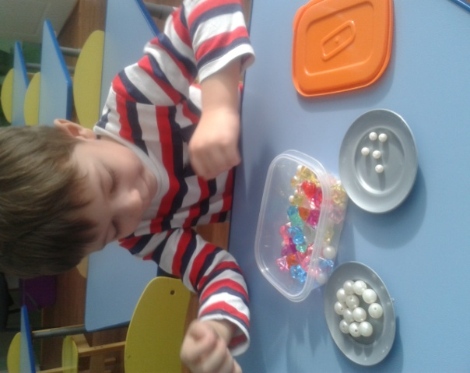***

**Подготовила: воспитатель средней**

**группы №12 Хожаинова Т.А.**

**2016-2017г.г.**

Источники способностей

и дарований детей

- на кончиках пальцев.

- От пальцев, образно говоря,

идут тончайшие ручейки,

питают источник

творческой мысли".

**В. А. Сухомлинский.**

**Цель:** - развитие мелкой моторики и координации движений рук у детей дошкольного возраста через различные виды деятельности;

- достижение положительной динамики в развитии мелкой моторикирук детей через использование разнообразных форм, методов и приемов.

**Задачи самообразования:**

**1.** Улучшать моторику, координацию движений кистей, пальцев рук детей среднего дошкольного возраста.

**2.** Способствовать совершенствованию речи и расширению словарного запаса посредством пальчиковых игр и гимнастик.

**3.**  Улучшить общую двигательную активность.

**4.** Совершенствовать предметно-пространственную развивающую средугруппы.

«Предметная развивающая среда» — система материальных объектов и средств деятельности ребенка, функционально моделирующая содержание развития его духовного и физического облика в соответствии с требованиями основной общеобразовательной программы дошкольного образования.

«Безопасность материалов и оборудования» — обеспечение ребенка такими материалами и оборудованием, при использовании которых его физическому и психическому здоровью не угрожает опасность, материал должен быть доступным, интересным и разнообразным.

**5.** Способствовать формированию благоприятного эмоционального фона в детском коллективе.

**Основные вопросы, намеченные для изучения:**

1. Совершенствование мелкой моторики рук у дошкольников через использование разнообразных методов и приёмов: пальчиковые гимнастики, физкультминутки, самомассаж кистей рук, нетрадиционные техники рисования, пальчиковый театр.

2. Взаимосвязь мелкой моторики рук с уровнем интеллектуального развитияребенка.

3. Совершенствование культурно-гигиенических навыков и постановка руки для письма через совершенствование мелкой моторики.

**Этапы проработки материала:**

**1. Информационно-аналитический.**

Изучение литературы по теме:

- О.А.Зажигина «Игры для развития мелкой моторики рук с использованием нетрадиционного оборудования» Детство-Пресс, 2014;

- Крупенчук О. И. Стихи для развития речи. Санкт-Петербург, 2014.

- Крупенчук О. И. Тренируем пальчики – развиваем речь. Санкт-Петербург, 2013.

- Т.Ю. Бардышева Методическое пособие «Во саду ли, в огороде» Пальчиковые игры. Развитие мелкой моторики руки).

- Материалы Интернет сайтов maam.ru; http://festival.1september.ru

**2. Практический. Использование различных форм работы с детьми.**

**Формы работы с детьми:**

- совместная работа с детьми;

- индивидуальная работа

. **Методы и приёмы работы: :** (объяснение, показ, беседа, игра)

• Массаж кистей рук;

• пальчиковая гимнастика, физкультминутки;

• пальчиковые игры со стихами, со скороговорками;

• пальчиковый театр;

• конструирование: работа с конструктором ЛЕГО;

• рисование по трафаретам;

• штриховка в заданном направлении;

• дорисовка (по принципу симметрии);

• лабиринты

**Мелкая моторика** рук взаимодействует с такими высшими свойствами сознания, как внимание, мышление, оптико-пространственное восприятие, воображение, наблюдательность, зрительная и двигательная память, речь.

Работу по развитию мелкой моторики рук следует начинать уже с самого раннего детства. В раннем и младшем дошкольном возрасте можно играть **в** игры, предполагающие активную работу кистей рук и сопровождаемые чтением стихов или пением веселых песенок. Важно помнить и о развитии элементарных навыков самообслуживания: застегивания и расстегивания пуговиц, завязывания шнурков и т. д.

Работа по развитию движения рук должна проводиться регулярно. Только тогда будет достигнут наибольший эффект от упражнений. Задания должны приносить ребенку радость, не допускайте скуки и переутомления. Чтобы заинтересовать ребенка и помочь ему овладеть новой информацией, нужно превратить обучение в игру, не отступать, если задания покажутся трудными, не забывать хвалить ребенка.

Очень важной частью моей работы по развитию мелкой моторикиявляются *«пальчиковые игры»*. Игры эти очень эмоциональные, можно проводить и дома. Они увлекательны и способствуют развитию речи, творческой деятельности. *«Пальчиковые игры»* как бы отражают реальность окружающего мира – предметы, животных, людей, их деятельность, явления природы. В ходе пальчиковых игр дети, повторяя движения взрослых, активизируют моторику рук. Тем самым вырабатывается ловкость, умение управлять своими движениями, концентрировать внимание на одном виде деятельности. *«Пальчиковые игры»* - это инсценировка каких-либо рифмованных историй, сказок при помощи пальцев и рук. Многие игры требуют участия обеих рук, что дает возможность детям ориентироваться в понятиях *«вправо»*, *«влево»*, *«вниз»*, *«вверх»* и т. д. Дети с удовольствием принимают участие в *«играх - потешках»*. Самый известный вариант такой игры – *«Ладушки, ладушки»*, *«Идет коза рогатая»*, *«Сидит белка на тележке»* и т. д. ;

Развитию кисти и пальцев способствуют не только *«пальчиковые игры»*, но и разнообразные игры и действия с предметами. Такие как:

- Игры с цветными камушками (*«Цветные крышки»*, *« Волшебные камушки»*);

- Игры – шнуровки (*« Одень зайчика»*, *« Наряди ёлку»*) ;

- Игры с прищепками (*«Иголочки для ежика»*, *«Добавь лучики »*) ;

- Игры с бусами (*«Бусы для Маруси»*, *« Весёлый счёт»*) ;

- Игры со счётными палочками  *(«Цапли», «Апельсин» )*;

- Рисование (рисование карандашом, кистью, пальцами, пористыми губками, резиновыми мячами с шершавой поверхностью) ;

- Аппликация (сначала просто рвать, картинки, фигуры и закреплять *(приклеивать)* их на листе бумаги) ;

- Лепка *(лепка из пластилина ; отщипнуть кусочек, надавливание, скатывание)* .

- Игры на манке служат прекрасным средством для развития и самообразования ребенка;

- Игры с водой способствуют развитию тактильно – кинестетической чувствительности, формируют первичные приемы мышления.

Такие игры способствуют развитию мелкой моторики, процессов ощущения, расслабляют ребенка, снимают эмоциональное напряжение. У детей повышается любознательность, пытливость; формируются знания об определенных сенсорных эталонах; расширяется словарный запас; приобретаются навыки игровой, учебной и экспериментально-поисковой деятельности.

Развитие навыков мелкой моторики важно еще и потому, что вся дальнейшая жизнь ребенка потребует использования точных, координированных движений кистей и пальцев, которые необходимы, чтобы одеваться, обуваться, рисовать и писать, а также выполнять множество разнообразных бытовых и учебных действий.

**3. Предоставление отчета о работе.**

**Форма отчетности**:

-В течении года я сделала консультацию для родителей на тему *«****Развитие мелкой моторики у дошкольников****»*; *«****Почему так важно рисовать ребенку?»***

- Составила картотеку пальчиковых игр и гимнастик;

**Какой предполагается результат**: у детей развита мелкая моторика, они могут правильно держать столовые приборы и принадлежности для письма, получают удовольствие от творческой деятельности, стремятся к познанию окружающего мира, задают вопросы.

В дальнейшем я буду продолжать искать новые методические приемы, которые будут способствовать развитию мелкой моторики рук, общей моторики, самостоятельности, которые будут формировать интерес к различным видам деятельности

**Приложение**

**Консультация для родителей**

**«Развиваем пальчики — улучшаем речь»**

***«Руки учат голову,  
затем поумневшая голова учит руки,  
а умелые руки снова способствуют развитию мозга»* И. П. Павлов**

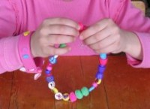В течение дошкольного детства ребенок практически овладевает речью. Но, к сожалению, существует много причин, когда его речь не сформирована должным образом, и одна из них: плохо развитая мелкая моторика рук. Родители детей дошкольного возраста обязательно должны знать о важности развития мелкой моторики и координации движения пальцев рук.

**Мелкая моторика** – это согласованные движения пальцев рук, умение ребенка «пользоваться» этими движениями – держать ложку и карандаш, застегивать пуговицы, рисовать, лепить. Неуклюжесть пальчиков «говорит» о том, что мелкая моторика еще недостаточно развита. Известный исследователь детской речи М. Кольцова отмечала, что кисть руки надо рассматривать как орган речи. Если развитие движений пальцев рук соответствует возрасту, то и речевое развитие находится в пределах нормы. Если развитие движений пальцев отстает, то задерживается и речевое развитие, хотя общая моторика при этом может быть нормальной.

**Как же сделать пальчики ловкими и проворными?**

Прежде всего, надо активизировать те точки на руках малыша, которые непосредственно влияют на развитие высших корковых функций (головной мозг) и соответственно дают толчок их дальнейшему развитию. Находятся они на кончиках пальцев. Затем развивать гибкость кисти. И еще малыш должен научиться делать какую-то работу одной рукой независимо от другой.

Развитие мелкой моторики важно для всех детей без исключения, но если у ребенка наблюдался повышенный или, наоборот, пониженный мышечный тонус, с ним надо заниматься обязательно. Ведь вам не хочется, чтобы он, через несколько лет пойдя в школу, начал отставать в учебе.

Дома самостоятельно можно провести эксперимент. Если в 4 года ребенок не умеет доносить в пригоршне воду до лица, не разливая её, значит, у него отстает в развитии мелкая мускулатура. После 5 лет дети могут изобразить движения «ЛАДОНЬ-КУЛАК – РЕБРО». Если затрудняются, то это говорит об определенных нарушениях. Обнаружив отставания у ребенка, не огорчайтесь, но и не оставляйте всё как есть, надеясь, что со временем ваш ребенок догонит сверстников. Это ошибочная позиция. Ему необходима ваша помощь. Займитесь пальчиковой гимнастикой, играми и упражнениями для развития руки.

**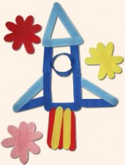Для развития мелкой моторики полезны:**

**. массаж**

Массируйте, разминайте кисть от мизинца к большому пальцу. Массировать нужно обе ручки – ведь каждая «отвечает» за «своё» мозговое полушарие!

* **различные виды мозаик**

Детали, чем мельче, тем лучше. Конечно, складывать буквы или фигурки малыш будет под вашим присмотром, чтобы мозаичная деталька не оказалась ненароком у него во рту.

* **разнообразные конструкторы**

Пластиковые, металлические, картонные. Для повышения интереса ребенка к конструированию, не забывайте обыграть постройку.

* **рисование и раскрашивание**

готовые альбомы для раскрашивания и рисования, книжки-раскраски.

**А также используйте в играх:**

* **разнообразные шнуровки** (готовые и сделанные своими руками),
* **пористые губки**, **резиновые мячи с шершавой поверхностью, резиновые эспандеры**,
* **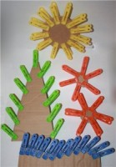цветные клубочки ниток** для перематывания, набор веревочек различной толщины для завязывания и развязывания узлов и плетения «косичек»;
* **палочки** (деревянные, пластмассовые) для выкладывания узоров, картинок (предметных и сюжетных);
* **семена, мелкие орешки, крупа, камушки, разноцветные пуговицы** для сортировки (по кучкам, баночкам и пр.), для выкладывания узоров;
* **набор мелких игрушек** для развития тактильного восприятия «Узнай на ощупь» (можно собрать мешочек вместе с ребенком, наполнив любимыми игрушками киндер-сюрпризов);
* **прищепк**и (бельевые разных цветов);
* **пластилин**;
* **игры с бумагой** (плетение, cкладывание);
* разнообразный **природный материал**;
* **ручки**, **фломастеры, карандаши.**

**Играйте с ребенком, и результаты вас обязательно порадуют.**

**Успехов вам!**

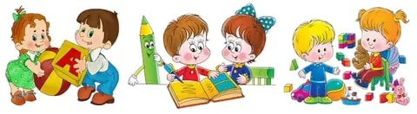

# 

# C:\Users\pk\Desktop\пальчиковые игры фото\20161123_182729.jpgC:\Users\pk\Desktop\пальчиковые игры фото\20170208_112935.jpg Фотогаллерея

